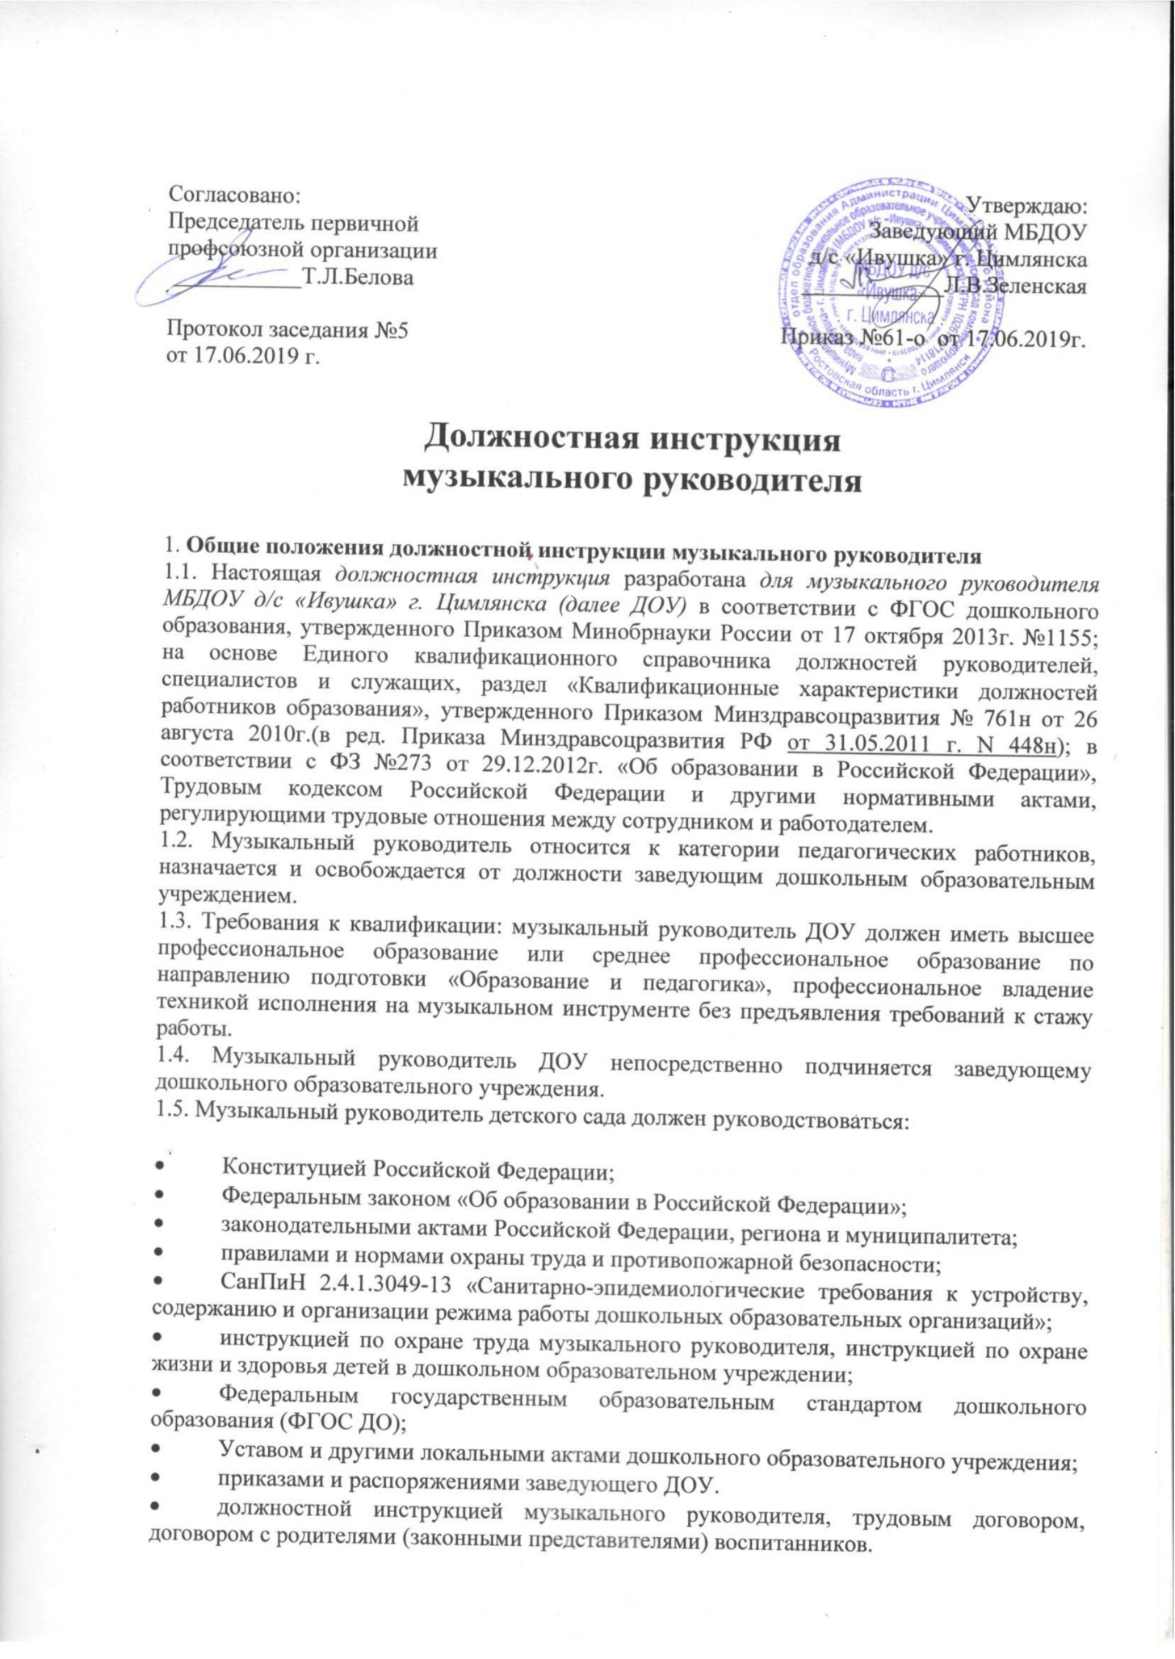

1.6. Музыкальный руководитель ДОУ должен знать:
- приоритетные направления развития образовательной системы Российской Федерации; законы и иные нормативные правовые акты, регламентирующие образовательную деятельность;
- Конвенциюо правах ребенка;
- педагогику и психологию;
- возрастную физиологию, анатомию;
- санитарию и гигиену;
- индивидуальные особенности развития детей, музыкального восприятия, эмоций, моторики и музыкальных возможностей детей разного возраста;
- методы убеждения, аргументации своей позиции, установления контакта с воспитанниками разного возраста, их родителями (лицами, их заменяющими), педагогическими работниками, музыкальные произведения детского репертуара;
- современные образовательные музыкальные технологии, достижения мировой и отечественной музыкальной культуры;
- основы работы с персональным компьютером (текстовыми редакторами, электронными таблицами), электронной почтой и браузерами, мультимедийным оборудованием, музыкальными редакторами;
- правила внутреннего трудового распорядка образовательного учреждения; правила по охране труда и пожарной безопасности.
2. Функции музыкального руководителя.
Основными направлениями деятельности музыкального руководителя ДОУ являются:
2.1. Осуществление развития музыкальных способностей и эмоциональной сферы, творческой деятельности воспитанников в соответствии с программой, реализуемой в едином образовательном пространстве детского сада, с учетом требований ФГОС ДО.
2.2. Охрана здоровья воспитанников, сохранение, поддержка и развитие индивидуальности ребенка.
3. Должностные обязанности музыкального руководителя ДОУ
- Осуществляет развитие музыкальных способностей и эмоциональной сферы, творческой деятельности воспитанников.
- Формирует их эстетический вкус, используя разные виды и формы организации музыкальной деятельности.
- Участвует в разработке образовательной программы образовательного учреждения.
- Координирует работу педагогического персонала и родителей (лиц, их заменяющих) по вопросам музыкального воспитания детей, определяет направления их участия в развитии музыкальных способностей с учетом индивидуальных и возрастных особенностей воспитанников, а также их творческих способностей.
- Определяет содержание музыкальных занятий с учетом возраста, подготовленности, индивидуальных и психофизических особенностей воспитанников, используя современные формы, способы обучения, образовательные, музыкальные технологии, достижения мировой и отечественной музыкальной культуры, современные методы оценивания достижений воспитанников.
- Участвует в организации и проведении массовых мероприятий с воспитанниками в рамках образовательной программы образовательного учреждения (музыкальные вечера, развлечения, пение, хороводы, танцы, показ кукольного и теневого театра и иные мероприятия), спортивных мероприятиях с воспитанниками, обеспечивает их музыкальное сопровождение.
- Консультирует родителей (лиц, их заменяющих) и воспитателей по вопросам подготовки воспитанников к их участию в массовых, праздничных мероприятиях.
- Обеспечивает охрану жизни и здоровья воспитанников во время образовательного процесса.
- Участвует в работе педагогических, методических советов, других формах методической работы, в проведении родительских собраний, оздоровительных, воспитательных и других мероприятий, предусмотренных образовательной программой.
- Выполняет правила по охране труда и пожарной безопасности.
4. Права музыкального руководителя
4.1. Музыкальный руководитель имеет права, предусмотренные Трудовым кодексом Российской Федерации, Федеральным законом «Об образовании в Российской Федерации», ФГОС дошкольного образования, утвержденного Приказом Минобрнауки России от 17 октября 2013г. №1155, Уставом, Коллективным договором, Правилами внутреннего трудового распорядка и другими локальными актами детского сада.
4.2. Музыкальный руководитель ДОУ в пределах своей компетенции имеет право:
- принимать участие в работе творческих групп;
- устанавливать деловые контакты со сторонними организациями в рамках своей компетенции;
- вносить свои предложения по улучшению образовательного процесса в дошкольном образовательном учреждении;
- вносить свои предложения в процессе разработки образовательной программы и годового плана ДОУ;
- свободно выбирать и использовать методики обучения и воспитания, учебные пособия и материалы, соответствующие общеобразовательной программе, утвержденной в детском саду;
- представлять свой профессиональный опыт работы на педагогических советах, методических объединениях, родительских собраниях, отчетных итоговых мероприятиях, и в печатных изданиях специализированной направленности;
- знакомиться с проектами решений заведующего дошкольным образовательным учреждением, которые касаются его профессиональной деятельности;
- требовать от администрации детского сада создания условий, необходимых для выполнения своих профессиональных обязанностей;
- участвовать в работе органов самоуправления.
- своевременно повышать уровень своей квалификации (не реже 1 раза в 3 года).
4.3. Музыкальный руководитель имеет право на защиту профессиональной чести и достоинства, знакомиться с жалобами и другими документами, содержащими оценку его работы, давать по ним объяснения.
4.4. Музыкальный руководитель имеет право информировать заведующего детским садом, заведующего хозяйством (завхоза) о приобретении необходимых в образовательной деятельности детских музыкальных инструментов, развивающих и демонстрационных средств, о необходимости проведения ремонта музыкального оборудования, инструментов, помещения музыкального зала (при необходимости).
5. Ответственность музыкального руководителя
5.1. Музыкальный руководитель детского сада несет персональную ответственность:
- за ненадлежащее исполнение или неисполнение своих должностных обязанностей, предусмотренных данной должностной инструкцией музыкального руководителя, — в пределах, установленных действующим трудовым законодательством Российской Федерации;
- за жизнь и здоровье воспитанников во время проведения образовательного процесса (реализация образовательной области «Художественно-эстетическое развитие»);
- за нарушение прав и свобод ребенка;
- за правонарушения, совершенные в процессе осуществления своей профессиональной деятельности, — в пределах, установленных действующим административным, уголовным и гражданским законодательством Российской Федерации;
- за причинение материального ущерба — в пределах, установленных действующим трудовым и гражданским законодательством Российской Федерации.
5.2. В случае нарушения Устава дошкольного образовательного учреждения, условий Коллективного договора, Правил внутреннего трудового распорядка, данной должностной инструкции музыкального руководителя, приказов заведующего ДОУ музыкальный руководитель подвергается дисциплинарным взысканиям в порядке, определенном трудовым законодательством РФ.
5.3. За применение таких методов воспитания, которые связаны с физическим и (или) психическим насилием над личностью воспитанника, музыкальный руководитель детского образовательного учреждения может быть уволен в соответствии с трудовым законодательством и Федеральным Законом "Об образовании в Российской Федерации". Увольнение за данный поступок не является мерой дисциплинарной ответственности.
5.4. За нарушение правил пожарной безопасности, охраны труда, санитарно-гигиенических правил организации воспитательно-образовательного процесса музыкальный руководитель несет административную ответственность в порядке и случаях, установленных административным законодательством Российской Федерации.
6. Взаимоотношения. Связи по должности
Музыкальный руководитель в детском саду:
6.1. Работает в режиме нормированного рабочего дня по графику, составленному исходя из 24-часовой рабочей недели и утвержденному заведующим дошкольным образовательным учреждением, участвует в обязательных плановых общих мероприятиях ДОУ, на которые не установлены нормы выработки.
6.2. Выступает на совещаниях, педагогических советах, других мероприятиях по вопросам воспитания и образования воспитанников дошкольного образовательного учреждения.
6.3. Информирует заведующего детским садом, заведующего хозяйством (завхоза) обо всех недостатках в обеспечении образовательного процесса. Вносит свои предложения по устранению недостатков и по оптимизации работы музыкального руководителя.
6.4. Получает от администрации ДОУ документы нормативно-правового и организационно-методического характера, знакомится под расписку с соответствующими приказами, инструкциями, положениями.
6.5. Осуществляет систематический обмен информацией по вопросам, входящим в его компетенцию, с администрацией и педагогическими работниками детского сада.
6.7. Своевременно информирует заведующего (при отсутствии, иное должностное лицо) и соответствующие службы обо всех чрезвычайных происшествиях, связанных с жизнью и здоровьем детей.

С должностной инструкцией ознакомлен(а), второй экземпляр получил(а)
«___»____20___г. __________ (______________________)

